**Uso de rutas dentro de un JAR**

En programación se suele usar la ruta absoluta o relativa para abrir ficheros, pero cuando generamos un Jar, y queremos incluir dentro directorios con ficheros adjuntos, abrirlos puede ser un problema.

Por ejemplo en [JavaHelp](https://eva.educamos.com/sasr/eva/mod/page/view.php?id=60806" \o "JavaHelp), para que se empaquete dentro del Jar de manera correcta y sea accesible cuando lo ejecutemos hay que hacer dos cosas, por un lado, desde línea de código hay que hacer referencia a la ayuda dentro del jar, para que donde quiera que el usuario final copie el fichero siempre lo pueda abrir, y por otro lado, hay que asociar en el BuiltPath las carpetas que queremos que se incluyan en el jar con el resto del proyecto.

**URL absoluta o relativa**

Esta es la manera habitual de hacerlo cuando estamos ejecutando nuestro proyecto y aún no está empaquetado. Esta manera es imprescinble para poder ejecutar de manera correcta un proyecto cuando está en fase de desarrollo:

|  |
| --- |
| URL url = new URL("src/com/paquete/help/help_set.hs"); |

**URL dentro del Jar**

Cuando empaquetamos un proyecto, debemos cambiar las rutas para que sean relativas con respecto al jar y no con respecto a Eclipse.

Incluir carpetas dentro de Jar

Para que el jar incluya nuestras carpetas con recursos extras ([JavaHelp](https://eva.educamos.com/sasr/eva/mod/page/view.php?id=60806" \o "JavaHelp), imágenes, iconos...), es necesario configurar el Built Path para que los añada junto con los códigos fuente:

Pulsando en el proyecto que vamos a empaquetar, "Built Path"->"Configure Built Path"->"Libraries"-> Botón "Add Class Folder", y seleccionamos la carpeta/s que queremos que se incluyan en el jar.

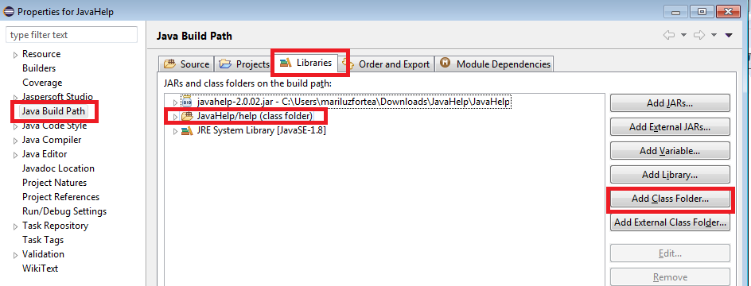

Al asociar la carpeta a los resources de nuestro proyecto, en el Jar aparecerán en el raíz del jar, aunque estén dentro de una carpeta:

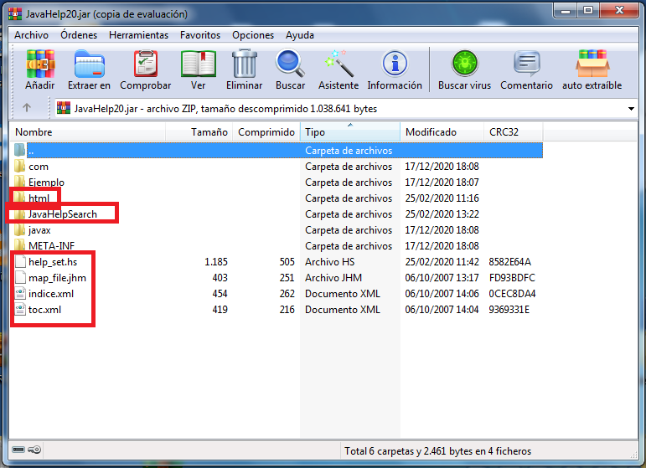  
  
Por ese motivo la ruta será desde el raíz del Jar:

|  |
| --- |
| URL url = new URL("jar:file:NombreFicheroJar.jar!/help_set.hs"); |

Incluir archivos o BD

Para incluir archivos (imágenes) o el archivo de BD de sqlite, será necesario tanto cambiar la ruta de acceso a BD, como cambiar la localización del archivo:

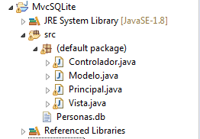

El archivo de BD o las imágenes podemos arrastrarlas dentro de la carpeta src de nuestro proyecto, y ya nos lo incluirá en el jar:  
  
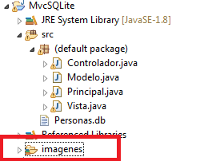  
  
O bien en una carpeta, igual que hicimos con la carpeta de [JavaHelp](https://eva.educamos.com/sasr/eva/mod/page/view.php?id=60806" \o "JavaHelp), y asociarla como recurso a nuestro proyecto (Built Path):



En cuanto a la ruta,  para la BD es:

conexion = DriverManager.getConnection("**jdbc:sqlite::resource:Personas.db**","","");

En cuanto a un fichero, por ejemplo una imagen:

setIconImage(Toolkit.getDefaultToolkit().getImage(**getClass().getResource("/volta.png"**)));